HST32.2 – Cadastrar Pedido de Impugnação - Profissional

Sistema Processo Eleitoral

CAUBR

**Revisões do Documento**

| **Revisão** | **Data** | **Lista de Autores** | **Observações** |
| --- | --- | --- | --- |
| 1.0 | 15/08/2023 | Isabelle Benicio | * Em atendimento a OS 10907 * remover o envio do e-mails para os membros da CEN e CE |

**Sumário**

1. Introdução 4

2. Permissões 4

3. Identificação da história 4

4. Especificação de Interface 5

4.1. Interface 01 – Dados apresentados para a consulta 5

4.2. Interface 02 – Registros recuperados e apresentados 5

5. Premissas 7

6. Regras Gerais 7

7. Informações Complementares 7

1. **Introdução**

Esta história permite ao usuário Arquiteto e Urbanista, cadastrar pedido de impugnação.

1. **Permissões**

| **Perfil** | **Descrição** |
| --- | --- |
| Arquiteto e Urbanista | Com acesso ao sistema. Responsável por Chapa. |

1. **Identificação da história**

| **Identificação HTS** | OS1848 Sprint 10  HST32.1 | **Nome:** | Cadastrar Pedido de Impugnação de Candidatura |
| --- | --- | --- | --- |
| **Descrição:** | **Eu, COMO** PO **QUERO** alterar o envio de e-mail automático **PARA** que não seja mas enviados paraos membros que compõem o CEN e CE | | |

1. **Especificação de Interface**
   1. **Interface 01 – Dados apresentados para a consulta**

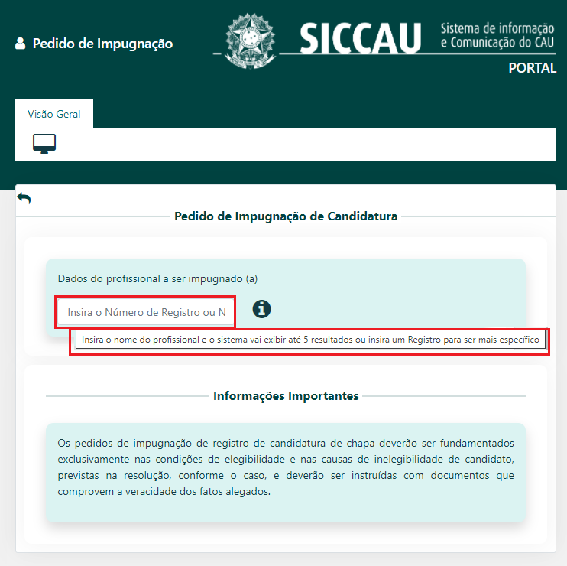

* 1. **Interface 02 – Registros recuperados e apresentados**

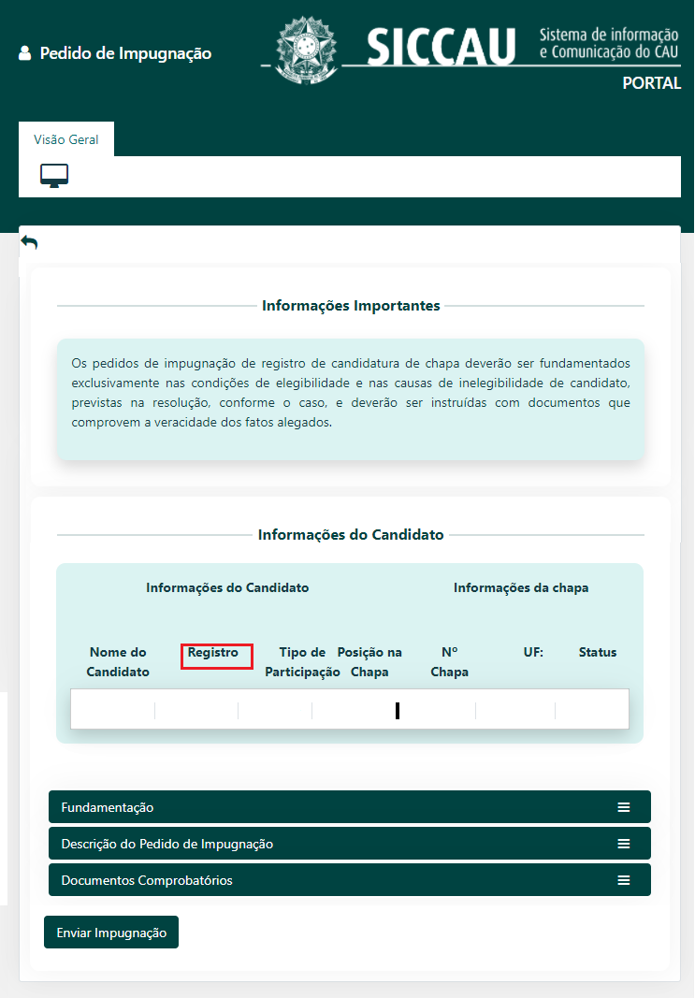

1. **Premissas** 
   1. Os demais campos, ações, mensagens e regras de negócios, de Interface e de apresentação não mencionados nesta história devem manter seu funcionamento atual;
   2. É necessário que o arquiteto e urbanista esteja logado no sistema e que tenha permissão de acesso a funcionalidade.
2. **Regras Gerais**Não devem disparar o e-mail informativo de impugnação de candidatura para os membros de Comissão Eleitoral (CEN/BR e para CE/<UF em questão>).
3. **Informações Complementares**

*Eleitoral_HST032_Cadastrar_Pedido_Impugnacao.*